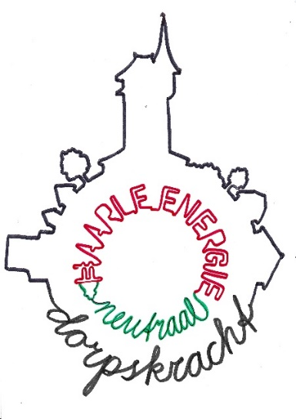Beste dorpsgenoot,

Haarle Energie Neutraal stelt zich als doel duurzame energie op te wekken in ons dorp. Daarom bereiden wij een aanbod voor het plaatsen van zonnepanelen op woningen in Haarle voor. Wij hebben enkele leveranciers benaderd met het verzoek om een aantrekkelijk aanbod voor het installeren van zonnepanelen op woningen in ons dorp opgevraagd. Door gezamenlijk zonnepanelen te plaatsen wordt het veel voordeliger, makkelijker en leuker.

Doe je mee?

**Kostenvoordeel en milieuwinst**

Zonnepanelen zijn populair. De zon levert gratis energie en de panelen zorgen voor lagere energielasten. Je energierekening daalt, plus je draagt bij aan het milieu. Wij zorgen voor het aanbod en de installatie. Hoe meer Haarlenaren meedoen hoe aantrekkelijker het voor iedereen wordt!

**Passend aanbod**

Om tot een goed aanbod te komen vergelijken we, samen met een onafhankelijk adviseur, offertes van de leveranciers aan de hand van diverse criteria. Zo maken we gezamenlijk de beste keuze.

**Meer informatie**

Om iedereen zo goed mogelijk te informeren maken wij gebruik van onze website www.haarle.com/energie. Je kunt ons ook mailen via dorpskracht-energie@haarle.com.

**Meedoen**

Kom op 21 mei 2019 naar de informatieavond van Haarle Energie Neutraal.

Een officiële uitnodiging volgt.



Namens werkgroep ‘Dorpskracht’,

Leendert van Haaften

Cliff Plasmeijer

Raimond Kleverwal

Jochem Besten